实验一：
1、简答题
（1）将资源投入到事前的流程规范、标准制定、人员培训以及设计评审等预防性活动中，其成本远低于产品交付后因缺陷导致的返工、维修、客户投诉处理甚至品牌声誉受损所带来的损失。
（2）质量保证侧重于过程，它是一种预防性的、面向过程的活动，旨在通过建立信心来确保项目将满足相关的质量要求，通常涉及对项目过程的审计、流程的优化以及标准的制定，以防止缺陷的产生
质量控制则侧重于结果，它是一种纠正式的、面向结果的活动，主要通过监控具体的项目成果，利用测试、检查等手段来识别已存在的缺陷，并采取相应的纠正措施
2、分析题
（1）帕累托分析图基于关键少数原则，通过将质量缺陷或问题按频率或成本进行降序排列并以累积百分比曲线的形式呈现，能够直观地识别出造成绝大多数问题的少数几个关键原因。主要应用于需要优先解决最重要问题的场景，帮助项目团队在资源有限的情况下，集中力量攻克影响最大的缺陷，从而实现质量改进效益的最大化
（2）质量控制图是一种基于统计学原理的动态监控工具，它通过绘制过程数据随时间变化的曲线，并标出中心线以及上下控制限，来判断一个过程是否处于受控状态。当数据点超出控制限或在限内呈现非随机排列时，即表明过程发生了异常波动。主要应用于生产制造或软件开发的持续集成过程中，用于实时监控产品质量特性，及时发现并预警过程中的特殊原因变异，确保过程的稳定性。
（3）质量流程图是将一个过程的各个步骤以标准化的图形符号和箭头连接起来的图表，它清晰地展示了从输入到输出的整个活动流转路径。通过绘制流程图，可以直观地分析流程中的瓶颈、冗余环节或潜在的错误点。主要应用于过程改进或标准化的初期阶段，通过对现有流程的可视化，帮助团队成员统一认识，识别非增值活动，并为后续的流程优化提供基础蓝图。
（4）鱼骨图是一种用于系统性地寻找问题根本原因的分析工具。它将问题结果写在右端，将可能的原因分类作为大骨，再通过层层分解找出中骨、小骨，直至末端原因。主要应用于问题发生后的复盘与分析阶段，特别适合在团队头脑风暴时使用，帮助成员从多维度、多层次全面地挖掘潜在原因，避免遗漏关键因素。
实验三：完成案例分析报告
案例1：
1．试以300字内回答，张工可以采取哪些措施提高设计的质量？
建立独立于业务编码的技术主键，将原本作为主键的部门编码降级为普通的业务属性，从而在根本上解除编码变更与数据关联之间的强耦合风险，同时设计部门历史快照机制，详细记录部门编码的变更轨迹，确保系统能够准确追踪业务数据在组织调整前后的归属变化。
2．试以300字内回答，从软件工程和项目管理两个方面,张工如何提高活动质量,如何进行项目的质量管理?
在软件工程层面，应大力推行模块化与解耦设计原则，将易变的业务规则与稳定的核心逻辑进行分离，降低系统复杂度；同时，构建完善的自动化测试体系，对核心业务流程进行全方位覆盖，确保每一次代码变更都不会破坏既有功能的稳定性，并通过严格的版本控制来管理代码演进。
在项目管理层面，则需要制定详尽且可执行的质量管理计划，明确各阶段的质量标准与验收准则；通过实施全过程的质量审计，定期检查开发活动是否符合既定规范，及时发现过程偏差；此外，必须建立严格的变更控制流程，对需求变更进行审慎评估与审批，防止因随意变更导致范围蔓延进而影响整体质量。
案例2：
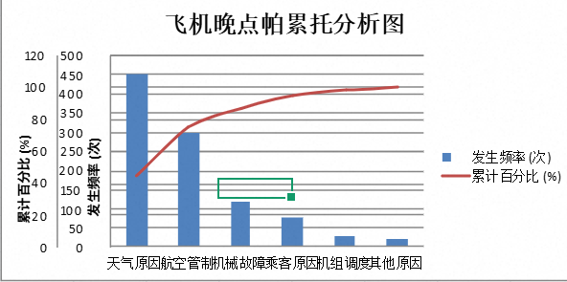
案例3：
1、若你是斯考特.丹尼尔，你会怎么做？
访谈关键角色和收集系统日志、咨询台记录等数据，全面识别EIS存在的质量问题，并定义可用性、可靠性、性能、易用性和数据一致性等核心质量指标。然后将收集到的问题按无法登录、响应慢、系统故障、忘记指令、报告不一致等类别统计频次或影响权重，绘制帕累托图，找出贡献80%负面影响的关键少数问题类型。在此基础上，我会制定短期纠正措施，比如扩容服务器、优化SQL查询、增加缓存、在登录界面添加快捷指令卡、分发速查表以及修复报告不一致的逻辑错误，同时建立长期预防机制，包括设置EIS质量监控仪表盘、变更管理流程和IT项目质量门禁标准，最后将改进成果和预防计划文档化并移交内部团队，确保未来IT项目能够避免类似质量问题的发生。
2、请列举帕累托分析的应用步骤
帕累托分析的应用步骤包括：首先定义要分析的质量问题范围并确定数据收集周期；然后将所有问题归入互斥且穷尽的类别，例如无法登录、响应慢、系统故障、忘记指令、报告不一致等；接着统计每类问题的发生频次或影响权重；之后按降序排列类别并计算累计百分比；再绘制帕累托图，其中横轴为问题类别，左纵轴为频次或权重，右纵轴为累计百分比，用柱状图表示频次、折线图表示累计百分比；随后识别累计百分比达到80%左右的关键少数类别；针对这些关键原因制定优先改进行动；最后在实施改进后重新收集数据并再次进行帕累托分析，以验证问题分布是否显著改善。

